- 是非題(一題4分，共20分)
( ) | - 使用Google Map規劃路線時，一次只能查詢一個停靠站，無法加入其他停靠站。
( ) |   - 我可以將想收藏的景點加入自己的清單中，只要按下儲存的圖案就可以了。
( ) | - 現在的網路很方便，能利用Hotels.com、Booking或trivago等網站直接進行訂房，不需要直接打電話過去詢問。
( ) | - Google Map只能在有網路的時候使用，不能事先下載離線地圖預備在緊急時刻備用。
( ) | - 在規劃多景點路線時，只能選擇自行開車的方式，不能選擇大眾運輸工具進行規劃。
- 填空題(共30分)
- 請把使用Google Map規劃路線的步驟依照順序排列出來：______________________________。(5分)
按下規劃路線選擇想要使用的交通方式(自行開車、大眾運輸、走路…)
輸入起點的位置依自己的需求選擇想要的路線(如：花費時間最短、走路時間最少…)
先在搜尋欄打入景點
- 如果你現在已經決定好想去的景點，想要再搜尋景點附近的周遭有什麼可以去的地方，請問要按以下哪一個鍵，請將它圈起來？(3分)

- 利用電腦螢幕截圖是要按鍵盤上的什麼鍵？(請在下面的鍵盤圖上圈起來，提示：縮寫是Prt Sc) 
換到WORD文件後，再按_________鍵就可以將截圖畫面放到文件中了。(各3分)

- 以下是Booking訂房網站的搜尋表格，請依照下面小薰的需求填入正確的資訊。(一格2分)
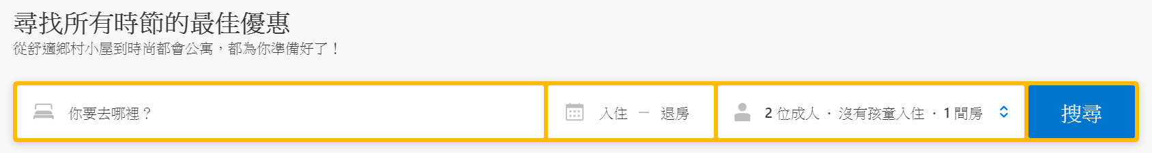
小薰在國慶連假期間(10/10~10/13)帶家人去花蓮縣進行4天3夜的旅行，小勳的家人包含她自己，總共有4個大人、1個兒童，而且他們要分2間房來住。
_____月_____日-_____月_____日
_____位成人，_____名孩童，_____間房
- 小組報告(共50分)
以下部分請寫第1、2小題即可
- 小組成員(包含你自己)：_____________________________________________
- 報告主題：___________________________________
- 同儕評分：
- 老師評分：

